COMMUNIQUÉ DE PRESSE

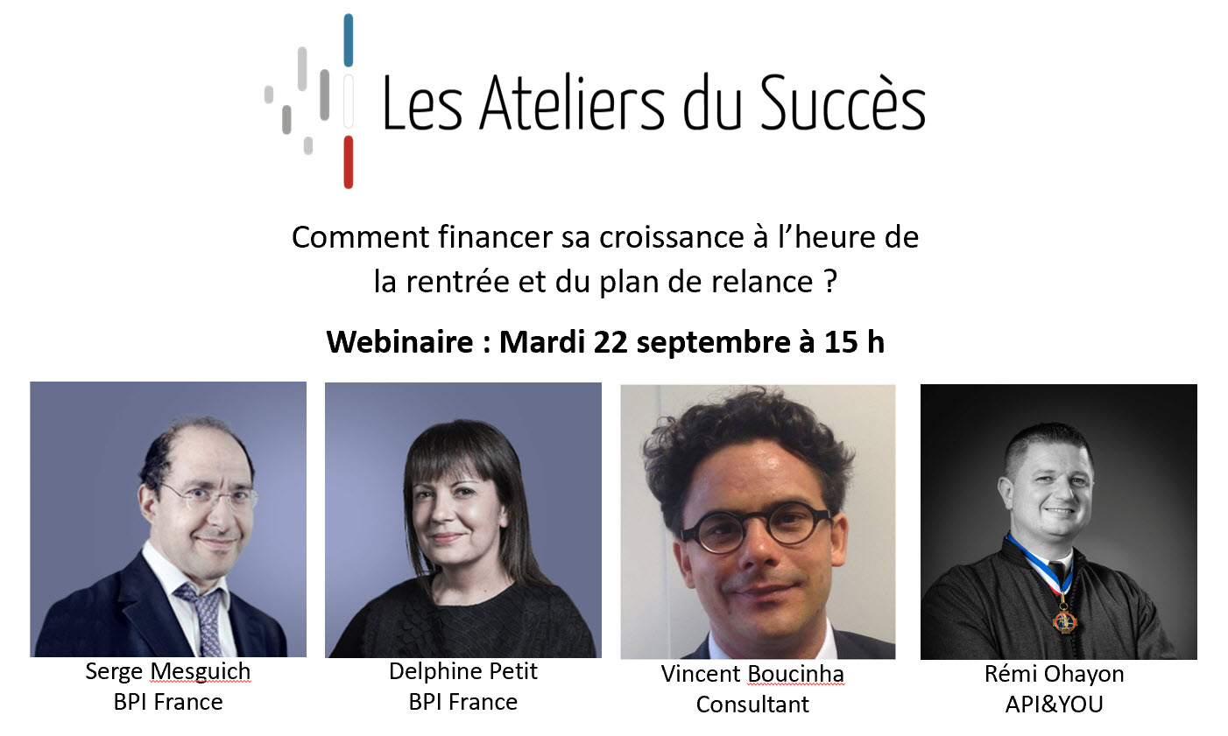

Pour que cette rentrée soit placée sous le signe de la croissance pour le secteur du tourisme, de l’hôtellerie, de la restauration, de l’évènementiel, des produits gourmets et des vins en France, Les Ateliers du Succès proposent un nouveau webinaire afin de bien comprendre « Comment financer sa croissance ? », mardi 22 septembre à 15h.

Quatre experts apporteront aux professionnels des éclairages sur les opportunités de subventions offertes par le plan de relance et les régions, l’ensemble des offres Investissement et Financement possibles et indiqueront leurs meilleures recommandations afin de constituer un dossier fiable auprès des marchés financiers.

Parce que le financement est un sujet essentiel pour toutes les entreprises dans une optique de continuité comme de rebond puis de développement, ce nouveau webinaire organisé par Les Ateliers du Succès s’intéressera à l’ensemble des outils et des leviers disponibles dans cette période d’après crise et de plan de relance. Que ce soit pour des investissements matériel ou immatériel, l’adaptation de l’outil de production aux évolutions à venir ou encore afin d’être prêt à saisir toutes les nouvelles opportunités, ce rendez-vous de mardi 22 septembre, à 15h, s’affirme comme nécessaire pour connaitre toutes les solutions adéquates.

Serge MESGUICH, Directeur du Fonds France Investissement Tourisme, détaillera toutes les offres Investissement.

Delphine PETIT, Responsable du Marché Tourisme du Fonds France Investissement Tourisme, exposera toutes les offres Financement.

Vincent BOUCINHA, Consultant API & YOU, précisera les opportunités de subventions offertes par le plan de relance et les régions.
Rémi OHAYON, Président Directeur Général d’API & YOU, expliquera comment concevoir et présenter un dossier fiable auprès de marchés financiers.

A la suite du webinaire, chaque participant pourra poser ses questions en direct aux experts.

L’inscription au webinaire des Ateliers du Succès du mardi 22 septembre à 15h, « Comment financer sa croissance ? » est gratuite et s’effectue par retour de formulaire à ce lien :

http://inscription-webinar.lesateliersdusucces.com

Pour plus d’informations :

Céline Enthoven
Les Ateliers du Succès

Tél. : 06 84 28 06 24
E-mail : celine.enthoven@api-and-you.com

En savoir plus sur les intervenants :

Serge Mesguich, formé à HEC Paris, dirige Avenir Tourisme pendant 14 années avant d’intégrer BPI France Investissement comme Directeur puis prendre en charge, depuis 2015, le Pôle Tourisme et Loisirs, Directeur du Fonds France Investissement Tourisme.

Delphine Petit, titulaire d’un Master auprès de l’IUSSEC U., rejoint la famille de BPI France en 2000, Chargée d’Étude Garantie pour Ile-de-France Est, devient Chargée d’Affaires Financement IDF Est puis pour Paris avant, depuis janvier 2017, de prendre le poste de Responsable du Marché Tourisme du Fonds France Investissement Tourisme.

Vincent Boucinha, formé à Lyon, à l’Université Claude Bernard puis à l’INSA, connait un parcours aussi bien dans des institutions comme le Ministère de l’Europe et des Affaires étrangères ou la Direccte de Bourgogne-Franche-Comté comme Commissaire au redressement productif qu’au sein d’entreprises privées comme Polytech Orléans, Mazars ou Parisot (Meubles en kit) en tant que Directeur Général Adjoint. En 2019, il crée VBO Advisory et accompagne ses clients en stratégie d’affaires et en développement. Il est consultant pour le compte de l’agence API&YOU.

Rémi Ohayon, formé au Lycée Hôtelier de Poligny et auprès de Chefs comme Jean-Paul Jeunet ou Bernard Loiseau, crée sa première agence de webmarketing en 1996 avant de prendre la tête de 5 autres sociétés spécialisées dans les métiers du web, du marketing, de la notoriété en ligne et la production de contenus. En 2011, il obtient le titre de « Meilleur Ouvrier de France » en communication et création de site Internet. Aujourd’hui, PDG de API & YOU, agence conseil et communication riche de 1500 références, créateur des solutions SecretBox et Shop&Go, il partage son expertise en stratégie d’entreprise grâce à sa connaissance précise de l’écosystème digital.
A propos de : Les Ateliers du Succès

Nés de la volonté d’éclairer les professionnels de l’hôtellerie, de la restauration et du tourisme, Les Ateliers du Succès fédèrent depuis 2013 acteurs et experts du secteur.

Régulièrement et à travers toutes les régions de France, auprès des professionnels comme des élèves des écoles hôtelières, ils encouragent aux échanges, à la génération d’idées et animent toutes les réflexions utiles sur les enjeux de marchés en constante évolution.

Les Ateliers du Succès s’affirment comme un moteur enthousiaste au cœur des passionnés de l’art de vivre et de la gastronomie.

